МИНИСТЕРСТВО ОБРАЗОВАНИЯ И НАУКИ РОССИЙСКОЙ ФЕДЕРАЦИИ

Федеральное государственное бюджетное образовательное учреждение

высшего профессионального образования

«Кубанский государственный университет»

Кафедра математических и компьютерных методов

ЛАБОРАТОРНАЯ РАБОТА

«Построить нечеткое множество потока жидкости «ПРОЗРАЧНЫЙ», «СРЕДНЕПРОЗРАЧНЫЙ», «МАЛОПРОЗРАЧНЫЙ», «НЕПРОЗРАЧНЫЙ» и классифицирующую функцию на основе лингвистической переменной»

по курсу

«Интеллектуальные системы и технологии в науке и образовании**»**

Выполнил:

Студент группы 102/1 Шумилов Ю. А.

подпись___________________

Проверил:

профессор каф. ВМиИ ФМиКН Вишняков Ю.М.

оценка _______________________

подпись________________________

Краснодар 2020

1. **Вариант задания**

Построить нечеткое множество потока жидкости «ПРОЗРАЧНЫЙ», «СРЕДНЕПРОЗРАЧНЫЙ», «МАЛОПРОЗРАЧНЫЙ», «НЕПРОЗРАЧНЫЙ» и классифицирующую функцию на основе лингвистической переменной. Задачу запрограммировать.

1. **Теоретико-множественные положения**

***Множество*** ­– это [математический объект](https://ru.wikipedia.org/wiki/%D0%9C%D0%B0%D1%82%D0%B5%D0%BC%D0%B0%D1%82%D0%B8%D1%87%D0%B5%D1%81%D0%BA%D0%B8%D0%B9_%D0%BE%D0%B1%D1%8A%D0%B5%D0%BA%D1%82), являющийся набором, совокупностью каких-либо составляющих, которые называются *элементами* этого множества и обладают некоторыми общим для всех их характеристическим свойством.

Одним из способов задания множества является задание с помощью ***характеристической функции***. Характеристическая функция принимает значение единица на тех элементах, которые принадлежат заданному множеству, и значение нуль на тех элементах, которые не принадлежат этому множеству:

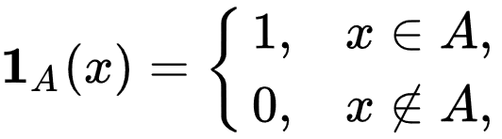

*Нечеткое множество* представляет собой совокупность элементов произвольной природы, относительно которых нельзя точно утверждать – обладают ли эти элементы некоторым характеристическим свойством, которое используется для задания нечеткого множества.

***Нечетким множеством $A$*** называют множество пар

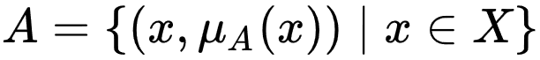

где $U$– универсальное множество (множество, содержащее все объекты и все множества), $μ_{A}\left(u\right)$ – функция, определенная на множестве $U$ и принимающая значения на отрезке $[0;1]$:

$$μ_{A}\left(u\right): X → [0,1]$$

Функцию $μ_{A}\left(u\right)$ называют ***функцией принадлежности*** нечеткого множества $A$. *Функция принадлежности указывает степень принадлежности элемента $x$ множеству $A$.*

***Лингвистическая переменная*** представляет собой совокупность

$<x, T, U, μ\left(u\right)>$,

где $x$– имя переменной, T – множество значений (терм-множество), представляющее собой *наименования* нечетких переменных, $U$– универсальное множество, $μ\left(u\right)$– функция принадлежности. Лингвистическая переменная позволяет приближенно описывать явления, которые настолько сложны, что не поддаются описанию в общепринятых количественных терминах. Значениями лингвистической переменной являются слова или предложения в естественном или формальном языке.

Пусть лингвистическая переменная $x$ имеет имя «степень прозрачности». Тогда с переменной $x$ связано универсальное множество $U$, каждый элемент которого имеет вид [жидкость, степень прозрачности]. Однако элементами лингвистической переменной $x$ являются не числа из множества $U$, а слова из множества *T*: «прозрачный», «среднепрозрачный», «малопрозрачный», «непрозрачный». Например, одно из возможных значений лингвистической переменной «степень прозрачности» является *терм* «непрозрачный». Это есть название нечеткого подмножества “непрозрачная жидкость” универсального множества $U$.

1. **Результаты выполнения задания**

Задание будем выполнять в онлайн-компиляторе SWISH (<https://www.swi-prolog.org>).

Зададим множество предикатов:

liquid(water,100).

liquid(juice,120).

liquid(oil,180).

liquid(shampoo,170).

liquid(peroxide,95).

liquid(alcohol,95).

liquid(soda,120).

liquid(blood,160).

Например, факт liquid(water,100) описывает, что вода (water) имеет уровень прозрачности в 100. Эти факты можно использовать, чтобы определить прозрачность по жидкости и наоборот.

Например, после запроса

liquid(X, 120).

система выдаст

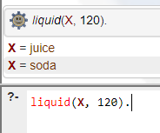

А после запроса

liquid(oil, X).

система выдаст

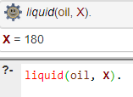

А при запросе

liquid(oil, 120).

выдаст ложь, так как у масла прозрачность равна 180:

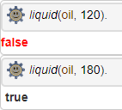

Также необходимо задать множество фактов, которые будут описывать принадлежность жидкости определенной прозрачности каждому нечеткому множеству.

Факты, описывающие принадлежность человека заданным нечетким множествам, имеют следующий вид:

degree(прозрачность, значение_ФП_можества_прозрачных, значение_ФП_множества_среднепрозрачных, значение_ФП_мноества_малопрозрачных,

значение ФП множества непрозрачных)

Количество таких фактов равно числу жидкостей разной прозрачности. Для нашей задачи все они приведены ниже:

degree(95,1.0,0.4,0.05,0.01).

degree(100,1.0,0.7,0.8,0.05).

degree(120,0.8,0.9,0.9,0.1).

degree(160,0.4,0.6,0.8,0.84).

degree(170,0.2,0.5,0.7,0.9).

degree(180,0.1,0.4,0.5,1.0).

Теперь необходимо задать, по крайней мере, 5 правил: 4 правила, которые выводят множество людей каждого конкретного уровня плотности и одно правило, которое определяет принадлежность жидкости тому или иному нечеткому множеству.

Правило, определяющее жидкость из нечеткого прозрачных:

limpidLow(Liquid, low_limpid) :-

liquid(Liquid, Degree),

degree(Degree, Rvalue, _, _,_),

Rvalue > 0.5.

Жидкость считается прозрачной, если значение функции принадлежности этого множества выше 0.5.

На запрос

limpidLow(Liquid, _).

система выдаст

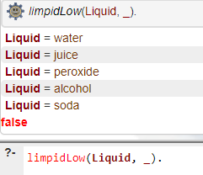

Аналогичным образом построим правила для других нечётких множеств жидкостей разной степени прозрачности.

Результаты аналогичных запросов:

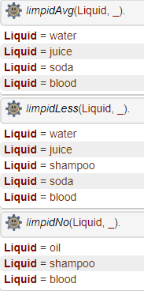

Теперь построим правило, которое позволит определить, какова прозрачность жидкости – полная, средняя, слабая или никакая.

limpidEstimate(Liquid, LimpidValue, LimpidLevel) :-

liquid(Liquid, LimpidValue), limpidLow(Liquid, LimpidLevel);

liquid(Liquid, LimpidValue), limpidAvg(Liquid, LimpidLevel);

liquid(Liquid, LimpidValue), limpidLess(Liquid, LimpidLevel);

liquid(Liquid, LimpidValue), limpidNo(Liquid, LimpidLevel).

Аргумент Liquid подразумевает жидкость, LimpidValue – уровень её прозрачности, LimpidLevel – значение «прозрачный», «среднепрозрачный», «малопрозрачный» или «непрозрачный».

Результаты запросов по некоторым жидкостям:

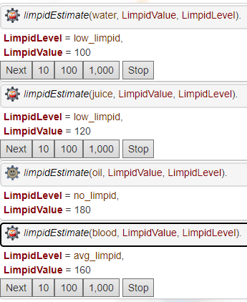

Полный текст программы:

%множество всех рассматриваемых жидкостей

liquid(water,100).

liquid(juice,120).

liquid(oil,180).

liquid(shampoo,170).

liquid(peroxide,95).

liquid(alcohol,95).

liquid(soda,120).

liquid(blood,160).

%степень прозрачности и значения функций принадлежности

degree(95,1.0,0.4,0.05,0.01).

degree(100,1.0,0.7,0.8,0.05).

degree(120,0.8,0.9,0.9,0.1).

degree(160,0.4,0.6,0.8,0.84).

degree(170,0.2,0.5,0.7,0.9).

degree(180,0.1,0.4,0.5,1.0).

%множество прозрачных жидкостей

limpidLow(Liquid, low_limpid) :-

liquid(Liquid, Degree),

degree(Degree, Rvalue, _, _,_),

Rvalue > 0.5.

%множество малопрозрачных жидкостей

limpidAvg(Liquid, avg_limpid) :-

liquid(Liquid, Degree),

degree(Degree, _, Rvalue, _,_),

Rvalue > 0.5.

%множество среднепрозрачных жидкостей

limpidLess(Liquid, less_limpid) :-

liquid(Liquid, Degree),

degree(Degree, _, _, Rvalue,_),

Rvalue > 0.5.

%множество непрозрачных жидкостей

limpidNo(Liquid, no_limpid) :-

liquid(Liquid, Degree),

degree(Degree, _, _, _, Rvalue),

Rvalue > 0.5.

%определяет прозрачность жидкости

limpidEstimate(Liquid, LimpidValue, LimpidLevel) :-

liquid(Liquid, LimpidValue), limpidLow(Liquid, LimpidLevel);

liquid(Liquid, LimpidValue), limpidAvg(Liquid, LimpidLevel);

liquid(Liquid, LimpidValue), limpidLess(Liquid, LimpidLevel);

liquid(Liquid, LimpidValue), limpidNo(Liquid, LimpidLevel).

1. **Заключение**

Поставленные задачи были выполнены. Выяснено, что в Прологе нет таких структур данных как множество, поэтому для решения задачи использовался набор фактов.

В ходе работы построены:

* функции limpidLow(Liquid, low_limpid), limpidAvg(Liquid, avg_limpid), limpidLess(Liquid, less_limpid), limpidNo(Liquid, no_limpid) для вывода всех жидкостей из соответствующих множеств;
* функция limpidEstimate(Liquid, LimpidValue, LimpidLevel), которая определяет, какова прозрачность жидкости.

1. **Список использованных источников**
2. Функция принадлежности и методы ее построения. URL: <http://fuzzy-group.narod.ru/files/Fuzzy_Modeling/Lection03.The.membership.function.pdf>.
3. Средний рост мужчины и женщины в России и других странах. URL: <http://www.worldmagik.ru/article/420/1>.
4. Основы нечеткой логики: учебно-методическое пособие к практическим и лабораторным занятиям. Карамышев А. Н. Набережные челны, 2018 год.
5. Основы теории нечетких множеств: учебное пособие. Конышева Л.К., Назаров Д.Н. Санкт-Петербург, 2011 год.
6. Основы программирования на языке Пролог. Курс лекций. Учебное пособие. Шрайнер П.А. Москва, 2005 год.
7. Элементы нечеткой логики. URL: <https://studfile.net/preview/2912193/>.
8. <http://nrsu.bstu.ru/chap21.html>